青铜器点云局部补全实验日报
实验日期 2026年10月13日 项目 智维青铜
今天完成了青铜器局部补全原型的冻结与测试，并围绕外缘覆盖、点聚集、解码结构、邻域编码、匹配优化和训练缺口覆盖开展对照。主要结论是：当前轻量邻域改造没有获得收益；增加同器物训练缺口覆盖能改善部分距离指标，但点聚集和薄壁结构仍未解决。部署原型继续保持冻结。

实验数据与统一评价口径
项目 | 设置
数据来源 | 14个器物OBJ表面采样，模拟球形缺口
原始划分 | 10训练器物 / 2验证器物 / 2测试器物
缺口数量 | 每器物20个，共280个；训练200、验证40、测试40
点数 | 完整采样4096；输入512；预测128
坐标 | 归一化仅依据可见输入；R表示缺口半径
主要指标 | 双向平均平方CD²越低越好；F-score越高越好，阈值0.02
几何诊断 | 近邻距离小于0.02R的聚集比例；点到源网格距离/R

常规实验使用CPU、Adam学习率0.001、batch8；单器物诊断使用batch4。训练损失CD²/R²与报告中的归一化坐标CD²不是同一数值口径；DCD与精确匹配的原始损失也不能直接横向比较。
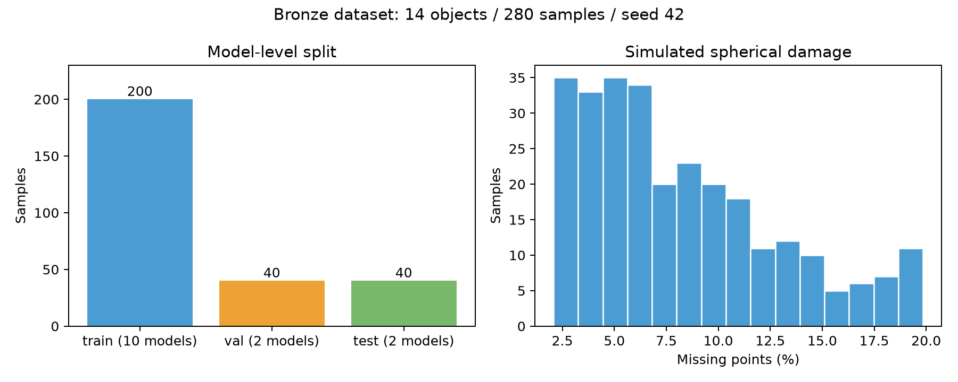
图1 14器物数据划分与模拟缺失比例

原型交付与外缘约束对照
原型已打通表面采样、挖洞、训练、验证选型、独立测试、残缺PLY推理及结果预览。按验证CD²冻结CD128模型后，对两个测试器物的40个缺口进行一次完整评价。
测试指标 | 结果
CD² | 0.00595197
F-score | 0.115449
测试器物 | bronze_06 与 bronze_07

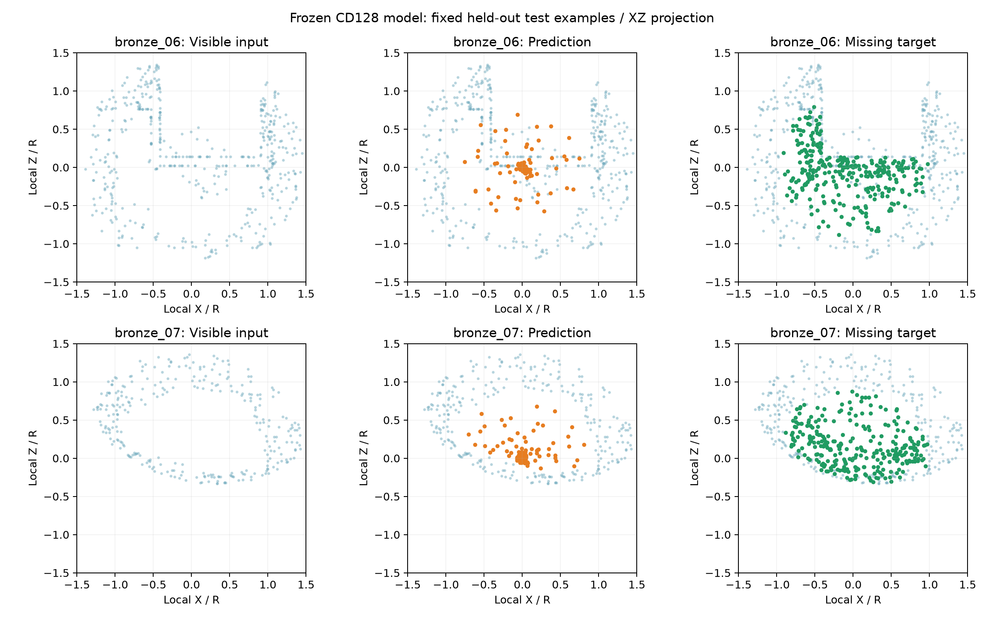
图2 两个测试器物各首个固定缺口，统一XZ视角；蓝色可见点、绿色目标、橙色预测
外缘约束对照采用训练目标256点、20轮、seed42；仅改变权重。权重0、0.1、0.5的验证CD²分别为0.00608840、0.00614135、0.00649049；外缘覆盖率分别为4.67%、4.89%、7.33%。覆盖改善伴随整体距离误差上升，没有全面优于基线的方案。这里的外缘是模拟球形区域外缘，不是网格棱边或真实接缝。
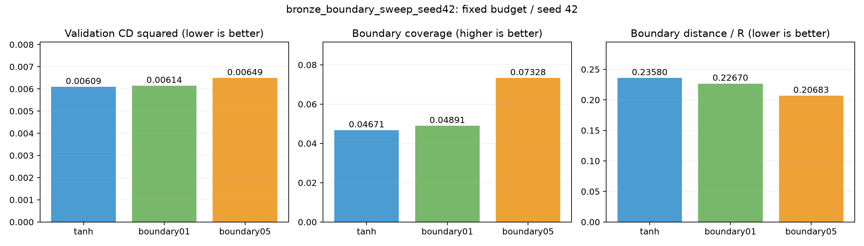
图3 外缘约束权重对照，不能与训练目标128点的后续方案直接归因比较

密度损失与分层解码对照
DCD借鉴密度感知损失；两组训练目标均128点，20轮。DCD训练alpha50、计数指数0.5，取消原CD损失的R²缩放。CD²由0.00604554升至0.00686245，F-score由0.105107升至0.117269，离面距离/R由0.072809升至0.115288。密度指标改善并未转化为整体几何改善，因此不替换CD基线。
分层解码借鉴PF-Net父点与残差子点，采用32父点到128子点及0.01粗层监督。参数相近的宽MLP用于容量对照，宽MLP614852参数，分层615084参数。
三种子均值 | CD² | F-score
小MLP | 0.00610990 | 0.105478
宽MLP | 0.00571625 | 0.119630
分层加粗监督 | 0.00564275 | 0.107170

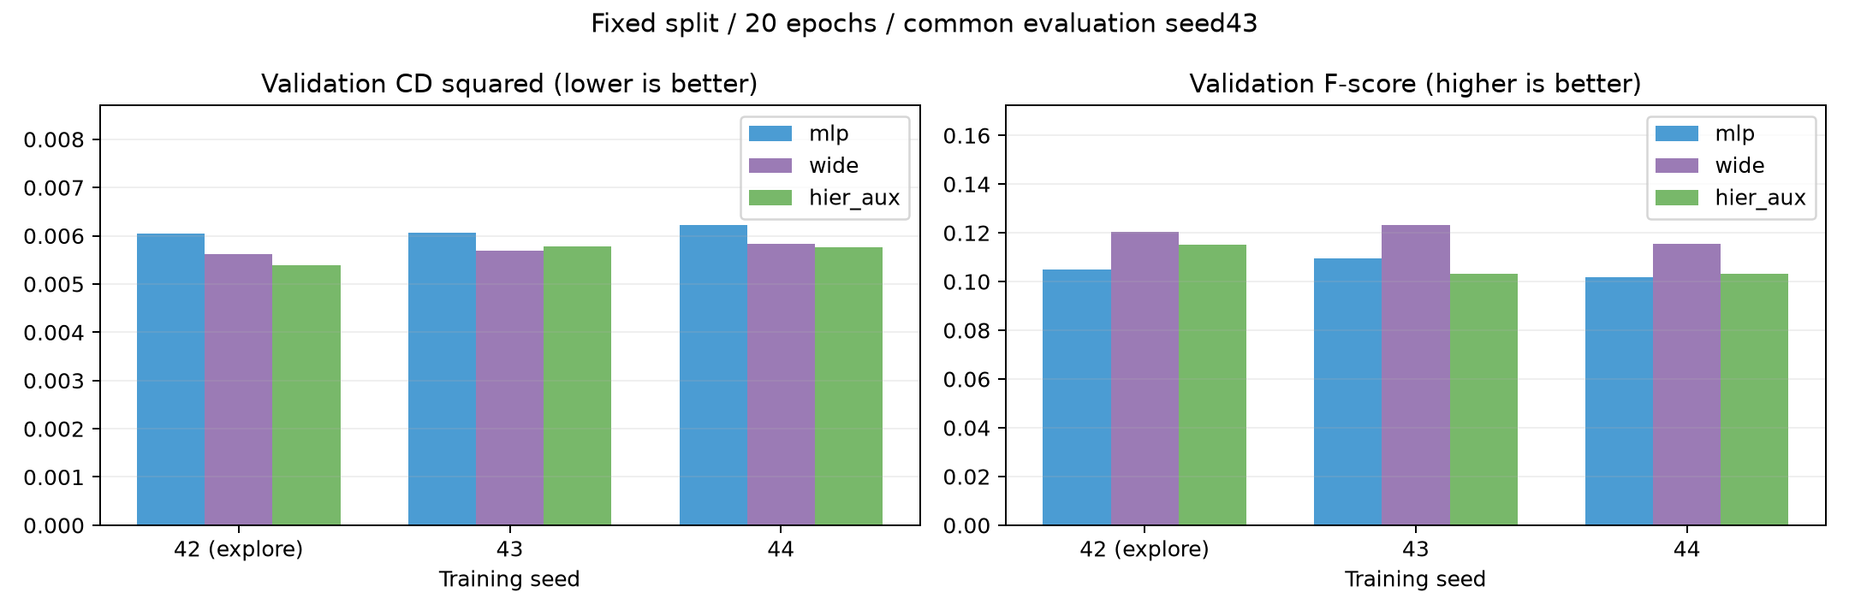
图4 seed42为探索种子，43和44为固定方案确认；标准差不是置信区间
仅看新增seed43/44，宽MLP与分层CD²分别为0.00576445和0.00576711，结构收益未稳定复现。seed42分层聚集比例45.86%，宽MLP28.40%；分层方案暂作研究候选。
PU-Net借鉴排斥项三种子对照中，平均CD²由0.00571625降至0.00554961，下降2.92%；F-score略降至0.118034。seed42聚集和离面诊断均未改善，不能宣称解决点聚集。以上均为借鉴消融，不是完整论文复现。

邻域编码与训练预算复验
邻域编码借鉴PointNet++局部分组，使用FPS32中心、每中心16个kNN和相对坐标池化。同参数逐点XYZ编码作为对照，两方案均615236参数、相同解码器和种子初始权重。三种子20轮验证CD²均值：逐点0.00565752，邻域0.00721678，邻域误差高27.56%。
两方案同步从20轮续至40和60轮，恢复优化器及随机状态，预先固定预算，保留best与last。最终评价输入采样统一seed43。
预算 | 逐点 best CD² | 邻域 best CD²
20轮 | 0.00565752 | 0.00721678
40轮 | 0.00521770 | 0.00718219
60轮 | 0.00511415 | 0.00718219

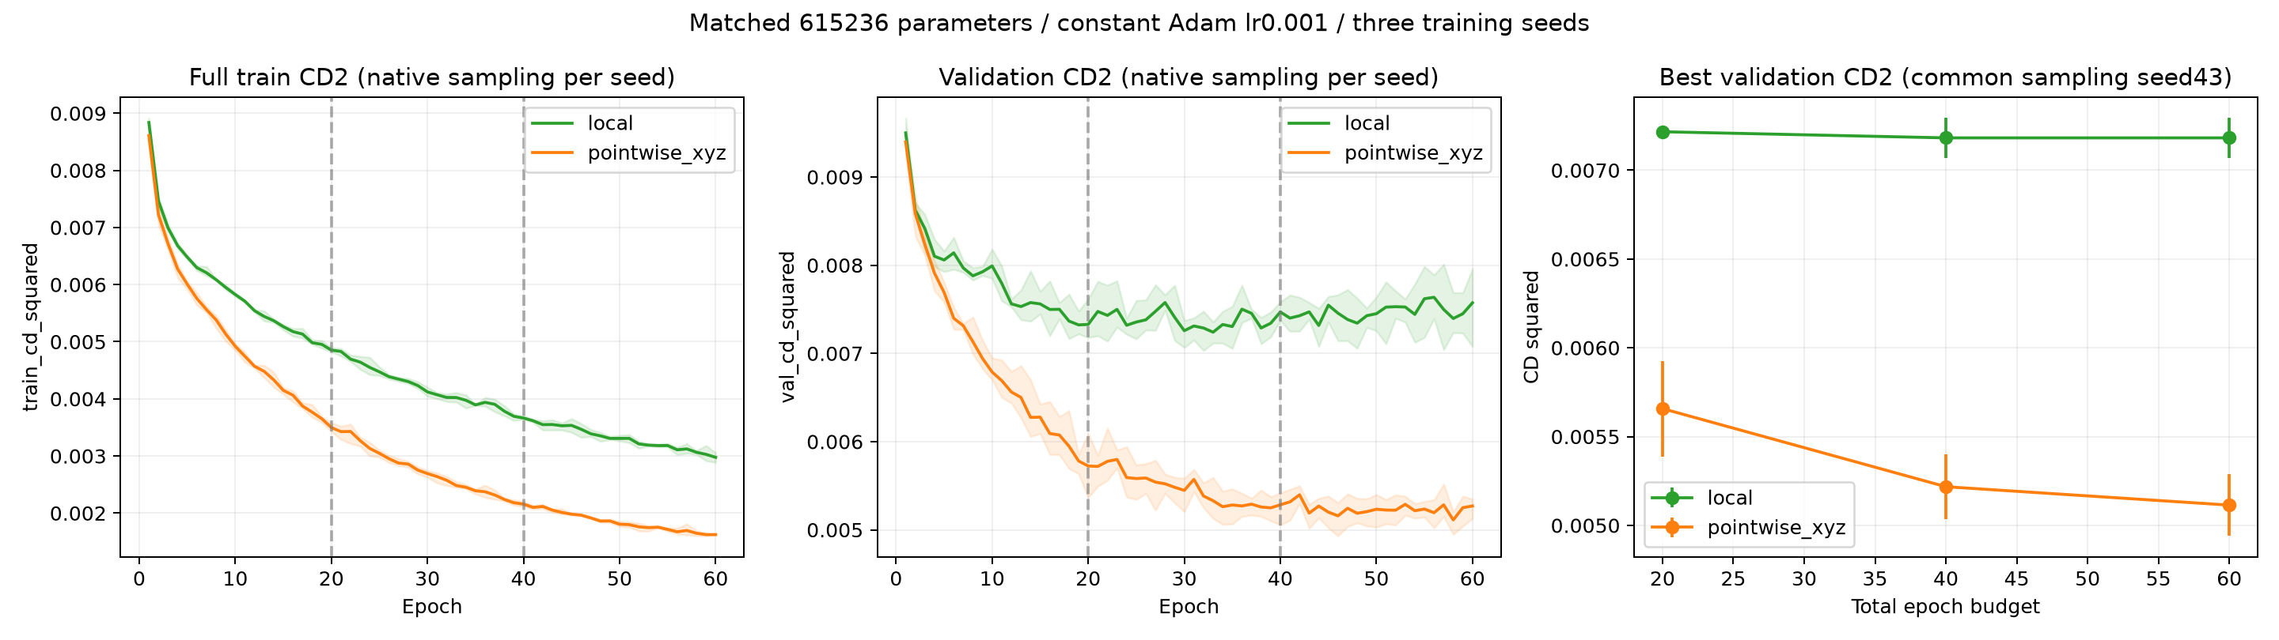
图5 同步预算曲线；阴影为三种子最小至最大范围，不是置信区间
20到60轮逐点CD²改善9.60%，邻域仅改善0.48%；60轮邻域仍高40.44%。邻域三个种子的best轮次35、21、32均在40轮以内。训练误差继续下降而验证停滞，说明不能仅以20轮预算不足解释当前差距。暂缓这一邻域改造，结论不否定完整PointNet++。

器物级四折交叉验证
使用原训练和验证开发池12个器物，排除原测试06和07。每折9器物180缺口训练、3器物60缺口留出；各方法总计240个折外缺口。训练seed42、分组seed20261013，每折从头训练60轮，主结果固定last.pt，不用留出表现选择best。
器物宏平均 | 逐点编码 | 邻域编码
CD² | 0.00680672 | 0.00913736
F-score | 0.139844 | 0.117300
聚集比例 | 8.71% | 18.37%
网格距离/R | 0.104358 | 0.117687

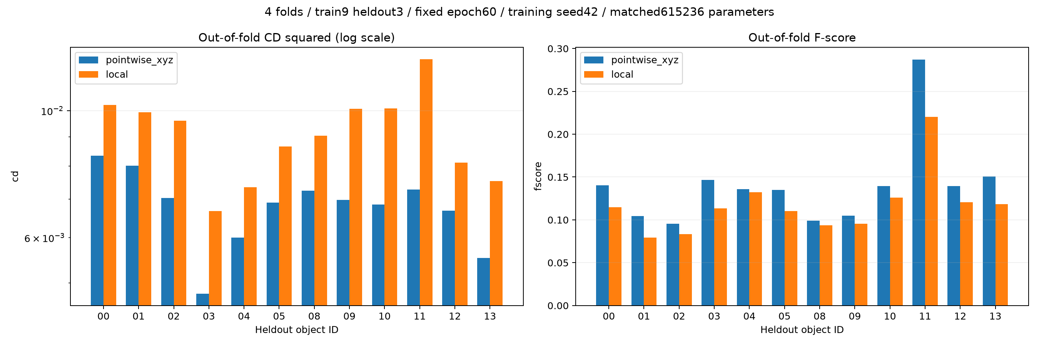
图6 逐器物折外CD²；邻域在12个器物上均未改善
邻域宏平均CD²高34.24%，聚集与离面宏平均也更差。每器物先平均20个缺口，再对12器物等权平均。分组复制与哈希检查通过，两方案共480条诊断数值有限。
这是已有开发池上的单训练种子复验，四折训练集重叠，不能把240个缺口当成240个独立器物，也不能视为新器物盲测或统计显著性证据。

基础检查与匹配优化诊断
开发池240个样本的数据不变量全部通过：有限数、球形掩码、完整与可见与缺失分区、可见输入归一化、同器物坐标恢复。目标点85至813，19个缺口不足128点；输入抽样重复比例均值3.45%。不同OBJ的语义朝向尚未统一。
固定司母戊鼎单缺口、同初始化与固定目标1000次更新：逐点CD训练的CD²/R²停在0.01083840；有序MSE诊断可降到0.00000029。MSE仅用于检查记忆能力，不作为无序补全方法。
固定缺口损失 | CD²/R² | 不同最近目标位置
CD | 0.01083840 | 60 / 128
精确一对一匹配 | 0.00006264 | 127 / 128

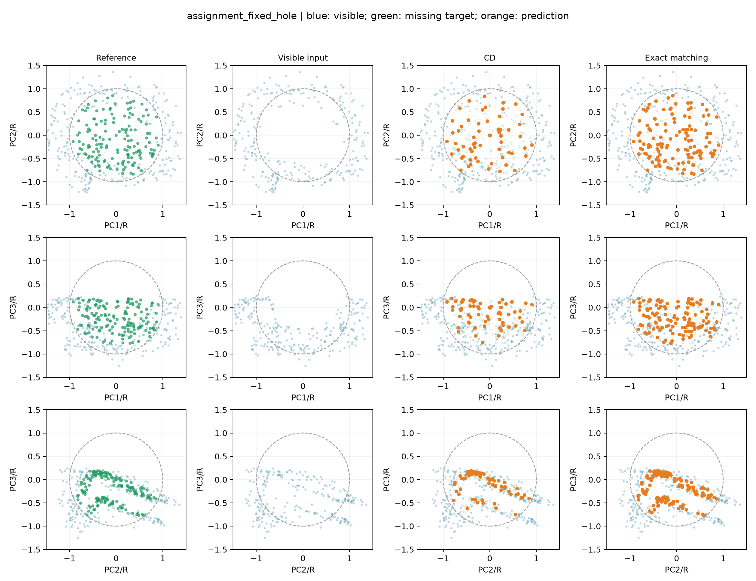
图7 固定目标一对一匹配改善覆盖，固定目标F-score达到1
精确匹配借鉴PCN等点数匹配思想，使用SciPy精确欧氏成本匹配和平均距离/R。单器物16缺口训练CD²由0.00099552降至0.00077452，但4个新缺口由0.00588787升至0.00606022，换器物由0.00831449升至0.01024431。拟合改善没有带来新缺口收益，因此不采用该损失。
该实验同时改变对应方式、距离形式及半径缩放，不能把全部变化归因于一对一匹配。单器物训练与新缺口成绩的明显差距，促使下一轮检查训练覆盖范围。

训练缺口覆盖与配对种子确认
司母戊鼎16、64、128训练缺口保持各800次更新，batch4，分别200、50、25轮，固定网络与CD损失，取last。64是128的严格前缀，原16份数据保持不变。增加缺口同时降低每个缺口的重复训练次数。
seed42评价 | 16缺口 | 64缺口 | 128缺口
同器物4新缺口 CD² | 0.00588787 | 0.00403882 | 0.00459257
同器物 F-score | 0.140230 | 0.163325 | 0.109349
同器物聚集比例 | 5.66% | 19.34% | 23.63%
换器物20缺口 CD² | 0.00831449 | 0.00732653 | 0.00660021

seed42探索后固定64缺口候选，新增seed43与44配对确认。新增种子同器物CD²均值由0.00591179降至0.00433006，下降26.76%；青铜觥由0.00845359降至0.00713062，下降15.65%。同器物聚集均值由4.10%升至18.16%，seed44同器物F-score下降。
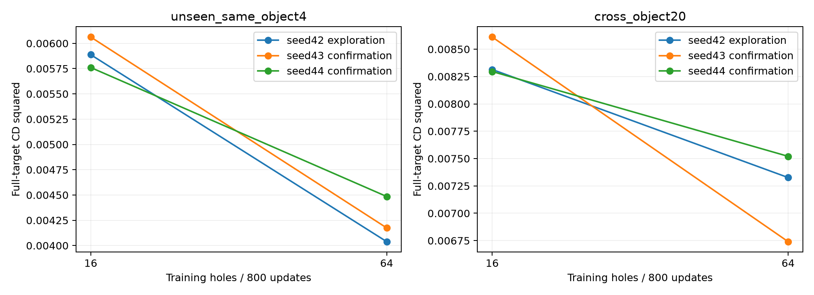
图8 16与64训练缺口的配对复验；42探索，43和44确认
全表面训练目标覆盖从59.23%增加至95.34%和99.85%。评价缺口未直接用于训练，但评价目标表面点与其他训练目标高度重叠；64缺口时四个评价目标覆盖约100%、100%、98.97%、100%。收益只支持固定开发样本上的覆盖假设，不证明不重叠区域或独立器物泛化。

覆盖复验的几何结果与后续工作
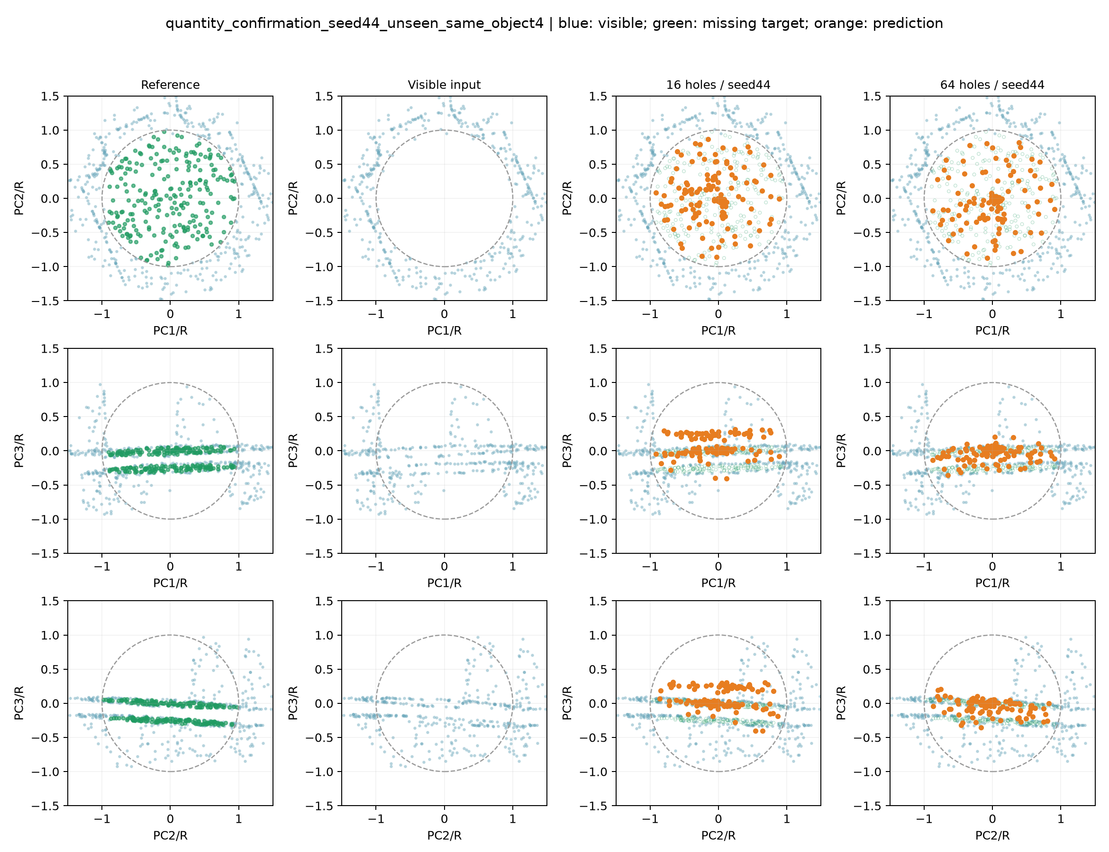
图9 seed44同器物新缺口固定案例，距离下降仍伴随点聚集与薄壁形状问题

今日结论
原型流程已完整运行，但输出仍是点云，不含文本条件、交互选区或网格重建。外缘约束、DCD、分层解码、排斥项和精确匹配各有指标取舍；当前没有充分证据替换冻结部署模型。轻量邻域改造经预算和器物划分复验仍较差，暂停这一方向。64缺口覆盖的距离收益在新增种子上重复出现，但几何质量尚未全面改善。

下一轮实验安排
优先扩充独立器物，预先固定多器物覆盖对照和更新预算，保留全新最终测试集。控制缺口生成种子与评价区域重叠，分别检查同器物新区域和跨器物迁移。同步报告CD²、F-score、聚集、离面及薄壁结构案例，避免用单项距离改善替代形状正确性。器物朝向可单独做旋转或对齐对照，不与其他改造混合。

实验记录索引
原型与早期对照：docs/experiments/2026-10-13/README.md。分层、排斥、邻域、收敛、四折及覆盖确认：outputs/repeats/下对应bronze目录。基础、匹配和数量诊断：outputs/diagnostics/basic_fit、assignment_fit、quantity_fit。原始配图：outputs/experiment_figures。所有路径相对于项目根目录。
方法依据按实验采用部分记录：DCD密度损失、PF-Net父子点解码、PU-Net排斥项、PointNet++局部分组、PCN等点数匹配。具体实现差异及作者链接见对应实验记录；本日报不将借鉴改造表述为完整复现。

